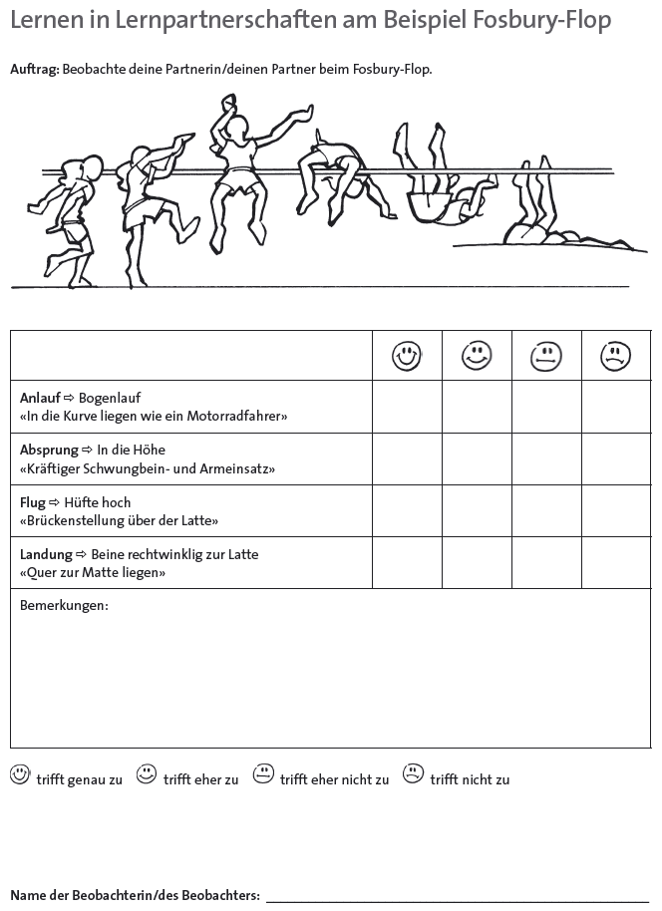

Quelle: Sandra Crameri in: A. Conzelmann, M. Schmidt, & S. Valkanover (2011), Persönlichkeitsentwicklung durch Schulsport (S. 102). Bern: Verlag Hans Huber.

